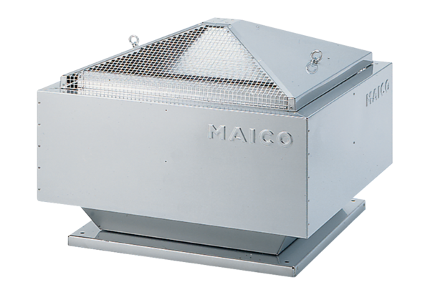Radijalni krovni ventilator MDR 40 ECJedinica za pakiranje: 1 komAsortiman: E
Broj artikla: 0087.0029Proizvođač: MAICO

